Roma_2018
Seyahat anılarımı anlatırken yazılarımın başlangıcında gittiğim yerin tarihi, coğrafyası, ekonomisi ve kültürel yapısı ile ilgili kısa bilgileri sunduğum bir kısım oluyor. Bu kısmı Roma için atlayacağım çünkü eğer özellikle Roma tarihi ve kültürüne girmeye kalkarsam boyumdan büyük bir işe kalkışmış olacağımı biliyorum ve bu işi konuların uzmanlarına bırakıp sizleri de onların eserlerini okumaya davet ediyorum. Yalnız bir harita koyup ülkenin Slovenya, Avusturya, İsviçre ve Fransa’ya komşu olduğunu, Akdeniz’de ve Adriyatik denizlerinde kıyıları olduğunu söylememde bir sakıncası yoktur herhalde. Rome ülkenin orta kısımlarında yer almaktadır. Dünyada en çok turist çeken şehirlerden biridir. Vatikan’ın şehirde bulunması ise şehre ayrı bir özellik katmaktadır.

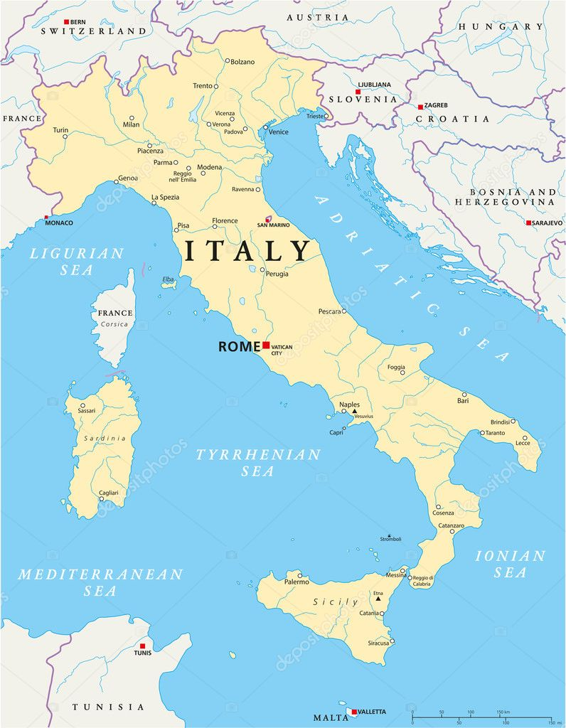

Şimdi artık Roma seyahati anılarımı anlatmaya başlayabilirim. 12 Aralık 2018 günü saat 15.45’te Mesut Beyle beraber Paris’teki evimizden havaalanına doğru yola çıkmıştık. Roma’da EC² toplantısı vardı. Ona katılacak ve bir de poster sunumu yapacaktım. İlk başta çalışmamı poster sunumu olarak kabul etmelerine bozulmuştum ama sonra programa bakınca teorik makalelere sunum, benimki gibi uygulama çalışmalarına ise poster sunumu imkanını vermiş olduklarını fark etmiş ve rahatlamıştım.
Yolda biraz trafik vardı ama vakitlice çıktığımız için problem olmamıştı. Zaten biniş kartımı önceden online olarak almıştım ve bagajım da el bagajı olduğu için bagaj teslimi için vakit kaybetmeyecektim. Direk olarak kapıma gidebilirdim.
Yolda Ali Usta’nın benim için hazırladığı sandviçi almayı unuttuğumu fark etmiştim. Easy Jet ile uçacağım için uçak ücretine yemek dahil değildi. Tıpkı bizim Pegasus şirketimiz gibi. Uçağın içinde almak ise çok pahalıya geliyordu. Bu yüzden Ali Usta’dan bir sandviç hazırlamasını ve bir de meyve suyu koymasını rica etmiştim. Mesut Bey’e bunları unuttuğumu söyleyince sağ olsun kendisi için hazırlamış olduğu sandviçi bana vermeyi teklif etmişti. Havaalanında bir de su alırsam yemek işim hallolmuş olacaktı. O ise rezidansa geri dönünce benim için hazırlanmış olan sandviçi dolaptan alacaktı. Böylece değiş tokuş yapmış olacaktık. Yalnız galiba bu işten ben karlı çıkmıştım çünkü Mesut Beyin sandviçi ton balıklı ve çok daha büyüktü. Ali Usta’nın hazırladığı sandviç ise tost ekmeği ile yapılmış küçük beyaz peynirli bir sandviçti.
Havaalanına sorunsuz ulaşmıştık. Mesut Bey güvenlik girişine kadar bana eşlik etmişti. Orada onunla vedalaşmıştık. Yalnız güvenlikten geçerken ciddi bir hata yapmıştım ve yaptığım bu hatayı ancak uçak havalandıktan sonra fark etmiştim. Sabahleyin konferans için emek emek hazırladığım posterimi güvenlik kontrolünden sonra orada unutmuştum. Sanıyorum yolculuklarım esnasında bu türden bir şeyi taşımaya alışık olmadığımdan olmuştu bu unutma hadisesi. Böylece bu, sandviçten sonra unuttuğum ikinci şey olmuştu. Neyse ki, bavulumda bir set çıktı daha vardı. Yanıma yapıştırıcı ve benzeri ihtiyaç duyabileceğim şeyleri de almıştım. Eksik olan bir tek fon kağıdı ve uçağa sokamayacağım için yanıma almadığım makastı. Neyse ki, benim poster sunumum ikinci gündü. O güne kadar yeniden hazırlayabilirdim bir şeyler.
Güvenlik kontrolünden sonra direk kapıma gidip oturmayı düşünüyordum ama henüz kapı numaram belli değildi. Bu yüzden bulunduğum terminaldeki tek duty free dükkanına girmiş ve oradan ruj, kalem ve maskaradan oluşan üçlü bir set almıştım. Bu setin küçük bir makyaj çantası hediyesi de vardı. Alışveriş yapmak her zaman için çok keyifli.
Kapı numaramın açıklanmasından sonra oraya gitmiştim ve el bagajım olduğu için bir an önce uçağa binmek için kuyruğa girmiştim. Baş üstü dolapları dolabilirdi. Nitekim benim yerim yirmi sekiz numarada olmasına rağmen bagajımı ancak on dört numaralı koltuğun olduğu yere koyabilmiştim. Yerim cam kenarıydı. Cam kenarlarını seviyorum.
Uçak iyice havalanana kadar havayolu şirketinin dergisine şöyle bir bakmış ve hiçbir şirketin dergisinin Türk Hava Yolları’nın dergisi kadar kaliteli olmadığını düşünmüştüm. Dergiyi inceledikten sonra bir süre de kendi kitabımı okumuştum. Yalnız o günlerde hangi kitabı okuduğumu hatırlamıyorum. Sonra ise bir yandan seyahat notlarımı yazarken bir yandan da Mesut Bey’in verdiği sandviçi yemeye ve havaalanında satın aldığım suyumu içmeye başlamıştım. Sandviç gerçekten lezzetliydi. Ne var ki, kahve tutkuma yenik düşmüş ve paraya kıyıp uçakta bir tane kahve almıştım.
Uçağımızın sorunsuz bir şekilde inmesinden sonra işlemlerimi kolaylıkla tamamlayıp havaalanından çıkmıştım. Otelime rezervasyon yaptırırken benim için havaalanına bir araç göndermelerini söylemiştim çünkü web sitelerinde böyle bir hizmetleri olduğu yazılıydı. Ne var ki, havaalanı çıkışında bekleyenler arasında ismimin yazılı olduğu bir kağıdı bulunduran herhangi birine rastlamamıştım. Demek ki, servis için talebimi dikkate almamışlardı. Ya da kastettikleri, daha sonra ok işaretini gördüğüm “shuttle to hotels” servisiydi. Buna binmeyi deneyebilirdim ama uğraşmak istememiştim. Paris’teyken otelime metro ile nasıl gideceğimi çalışmıştım ama kendimi yorgun hissettiğim için ve hava da kararmış olduğu için bu alternatif de cazip gelmemişti. Neticede uçaktayken kahve almaktan sonra bir kez daha paraya kıyarak taksiye binmeye karar vermiştim. Yol üzerinde Roma döneminden kalma üç tane ışıklandırılmış kalıntının önünden geçmiştik. Bunların ne olduklarını bilmiyordum ama böylece Roma Açık Hava Müzesi’ne ilk girişimi yapmıştım.
Otele varınca işlemlerimi tamamlamış, anahtarımı almış ve odama çıkmıştım. Her şeyin yolunda olduğunu haber vermek için Erdem’i aramıştım ama ona ulaşamamıştım. Bunun üzerine Onur’u aramıştım ve onunla konuşmaya başlamıştım. Sonra sırasıyla Erdem ve Emre ile de konuşmuştum. Tabii Uğur’u da ihmal etmeyerek Ankara’yı da aramıştım. Zaten Paris’te yaşadığımız yıllar içinde günlük hayatım içerisinde beni en çok mutlu eden zaman dilimi her akşamüzeri Uğur’la yaptığımız telefon konuşmaları oluyordu. Bu alışkanlığımı Roma’da da sürdürmüştüm. Ardından da çok yorgun olduğum için hemen yatmıştım. Yatarken her zaman olduğu gibi üzerimde ailemden uzak olarak bir otel odasında olmanın hüznü vardı.
Ertesi gün konferans kayıtları saat 8.30’da başlayacağı için saat 7’de kahvaltıya indikten sonra konferansa gitmek üzere otelden ayrılmıştım. Otelim 46 numaradaydı. İtalya Merkez Bankası konferans duyurusunda konferansın yapılacağı yeri aynı caddenin 190 numarası olarak bildirilmişti. İkisi de çift numara olduğuna göre Türkiye’deki bina numaralama sistemi gibi düşünülünce bu iki binanın caddenin aynı tarafında olması gerekiyordu. Ne var ki, 96 numaraya geldiğimde cadde bitmişti. O halde 190 numara neredeydi? Cep telefonumun navigatörden İtalya Merkez Bankası diye aradığımda ise binanın yeri 91 numara olarak çıkmıştı. Buraya ulaştığımda ise caddenin tek ve çift numaralar diye ayrılmadığını anlamıştım çünkü banka ve otelim caddenin aynı tarafındaydı. Oradaki görevli 190 numarada başka bir binalarının daha olduğunu ve bu binanın caddenin karşı tarafında olduğunu söylemişti. Meğer 96 numaradan sonra numaralar caddenin diğer tarafında artmaya devam ediyormuş. Aslında 190 numara otelime çok daha yakın ama caddenin diğer tarafındaymış. Ben bütün bu keşifleri yaparken şemsiyem olmadığı için yağan yağmur sebebiyle bir parça ıslanmıştım da. Bu arada şemsiyenin bu seyahatimde unutmuş olduğum üçüncü şey olduğunu fark etmiştim.
Uzun uğraşlardan sonra nihayet binayı bulup içeri girdikten sonra konferans kaydımı yaptırmıştım. Bu sırada zaten geleceğini bildiğim Mehmet Caner ile karşılaşmıştım. Mehmet’i çalışmak için Amerika’dan Bilkent Üniversitesi’ne gelmesinden beri tanıyordum. Ben o sıralarda doktoramı yapıyordum ve doktoramı tamamladığım sırada da Türkiye’deydi Mehmet. Bu durumda 1997 ile 2001 arası bir dönem olmalı diye tahmin ediyorum ama tam olarak da hatırlamıyorum. Mehmet’le aynı bölümde bulunmanın ötesinde aynı binada da yaşıyorduk. Eşi Turanay ise işletme bölümünde yüksek lisans programına başlamıştı. Erdem ve ben her ikisini de çok sevmiş ve onlarla çok iyi arkadaş olmuştuk. Onların oğlu İnanç ise Uğur’dan sadece bir yaş küçük olduğu için onlar da iyi arkadaş olmuşlardı. O dönemde Turanay’ın annesinin bizim için pek çok kez yaptığı Özbek pilavının tadı hala damağımdadır. Ne var ki, bu güzel beraberlik benim tez hocam Asad Zaman’ın Pakistan’a dönmek üzere ayrılması ile sona ermişti çünkü o olmayınca bölüm Mehmet için cazibesini yitirmişti. Bu yüzden Amerika’ya dönmeye karar vermişti. Böylece üç yıl kadar süren birlikteliğimiz sona ermişti. Ne var ki, hiçbir zaman irtibatımızı koparmamıştık. Onlar yaz aylarının nerdeyse tamamını Türkiye’de geçiriyorlardı ve hepimiz bu dönem içinde mutlaka buluşuyorduk.
Konferansın yapılacağı salona Mehmet’le birlikte girmiştik. O organizasyon komitesinin başkanı olduğu için içerideki hemen herkesi tanıyordu. Bu yüzden sırayla onlarla konuşmaya başlamıştı. Ben ise 1999 yılında Stockholm’da yapılmış olan toplantıdan bu yana bu grup ile tekrar bir araya gelmediğimden kimseyi tanımıyordum. Dolayısıyla kendime oturmak için güzel bir yer bulmuş ve konuşmaların başlamasını beklemeye başlamıştım. Aslında bu oturuş sabahki yorgunluğumdan sonra bir dinlenme fırsatı olarak çok da iyi gelmişti.
Açılış konuşmaları ve ilk davetli konuşmacının sunumundan sonra kahve arası verilmişti. Kendime bir kahve ve birkaç kurabiye almıştım. Kahve olarak sadece espresso vardı. Bu kahveyi aslında sevmiyorum ama o an için canım çay içmek istememişti. Espresso da tatlı kurabiye ile bir parça çekilir olduğu için tercihimi bu şekilde yapmıştım. Yan taraftaki salona ilk poster grubunun sunumlarını hazırlamışlardı. Kahvem ve kurabiyelerimle sunumları incelemek için o tarafa geçmiştim. İlgimi çeken birkaç tanesinin yazarı ile de konuşmuştum.
Bir süre Mehmet’le sohbet etmiştik. EC²’nin bu yılki konusu “Big Data and Machine Learning”di. Mehmet konferansa katılmaları için Türkiye’den pek çok kişiyle irtibata geçmiş olmasına rağmen konferansa sadece iki kişinin katılımını sağlayabilmenin üzüntüsü içindeydi. Bu iki kişiyle daha sonra tanışmıştım. Son yılların bu önemli konusunun Türkiye’de oldukça az ilgi gördüğünü fark etmek Mehmet’in canını çok sıkmıştı.
Muhabbetimizi tamamladıktan sonra Kültür Ataşeliğimize gitmek üzere konferans mekanından ayrılmıştım. Ataşeliğimiz aynı caddenin diğer ucunda Republica Meydanındaydı.

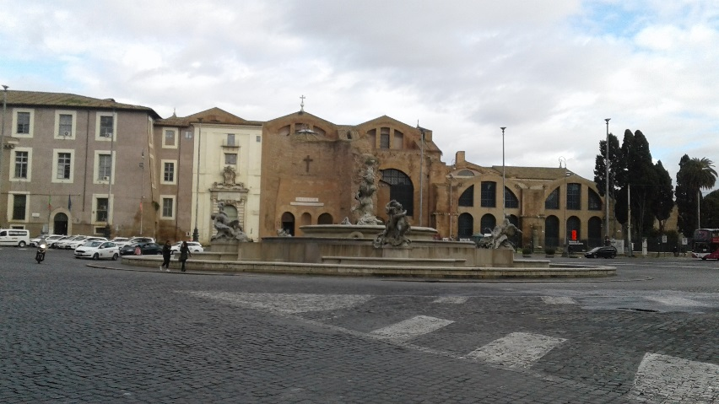

Orada daha önce Paris Kültür Ataşeliğimizde çalışmakta olan Serra Hanım vardı. Tanışıklığımız o döneme dayanıyordu. Roma’ya hareket etmeden önce kendisini aramıştım ve buluşmak üzere sözleşmiştik. Aslında normal şartlarda onu çok daha sonra aramayı düşünebilirdim ama posterimi yeniden hazırlamam gerektiği için Ataşelikteki imkanlardan faydalanabilirim diye düşünmüş ve ziyaretimi erkene almıştım.
Sağ olsun Serra Hanim kısa bir sürede yeni bir poster hazırlamam için ihtiyacım olan her şeyi temin etmişti. Geriye sadece otelde düzenlemeyi yapmak kalmıştı. Onunla ertesi gün akşam saat 7.30’da benim otelimde yeniden buluşmak üzere sözleştikten sonra oradan ayrılmıştım.
Önce konferans mekanı ile ataşelik arasında kalmakta olan otelime uğramış ve elimdeki poster için gerekli olan malzemeleri odama bırakmıştım. Sonra yeniden dışarı çıkmıştım. Yolum üzerinde hediyelik eşya satan bir dükkan vardı. Belki bir daha fırsat bulamam diye konferans mekanına gitmeden önce oraya uğramaya karar vermiştim. Rezidanstaki çalışanlarımız için 6 parçadan oluşan Roma resimleri ile süslenmiş bardak altı almıştım. Onların çocukları için ise üzerinde yine Roma resimleri olan tükenmez kalemlerden almıştım. Ayrıca kendi koleksiyonlarım için Roma kaşığı ve magneti almıştım. Bunlar küçük şeyler olduğu için el çantama rahatlıkla sığmışlardı.
Konferans mekanına ulaştığımda öğlen arasındaydılar. İkinci poster sunumu da hazırlanmıştı. Birkaç küçük sandviç ve ananas suyu almıştım. Bunları yiyip içerken bir yandan da posterleri inceliyordum. Sonra öğleden sonra oturumları başlamıştı.
Oturumlar tamamlandıktan sonra konferans yemeğine gidecektik ama ayarlamış oldukları otobüsler henüz gelmemişti. Bina görevlileri ise binayı kapatacakları için dışarıda beklememizi istemişlerdi. Dışarıda yine yağmur vardı ve benim yine şemsiyem yoktu. Binanın önünde ıslanırken genç bir kızcağız şemsiyesi ile yanıma yanaşmış ve şemsiyesini benimle paylaşabileceğini söylemişti. Buna çok sevinmiştim. Onunla konuşmaya başlayınca kızın Azerbaycanlı olduğu ve eğitimini Türkiye’de tamamladıktan sonra İtalya’da çalışmaya başladığı ortaya çıkmıştı. Böylece onunla konuşma dilimiz İngilizce ’den Türkçe ’ye dönmüştü. Bir süre sonra otobüsler gelmişti. Bu kızcağızla otobüste yan yana oturmuş ve muhabbetimize yol boyunca devam etmiştik.
Geldiğimiz lokantada Azerbaycanlı kızla beraber yaş ortalaması bana göre oldukça düşük olan bir grubun bulunduğu bir masaya geçmiştik. Genel olarak atmosfer çok hoşuma gitmemişti. Ortam fazla gürültülü gelmişti. Aslında gençlerle muhabbet etmeyi hep sevmiş olmama rağmen bu masadaki muhabbet de çok fazla ilgimi çekmemişti. Ne var ki, makarna ağırlıklı menünün çok güzel olduğunu itiraf etmeliyim. Bir ara Mehmet yanıma gelmişti ve bir süre onunla muhabbet etmiştim. Gecenin en keyifli anları bu muhabbet esnasında olmuştu sanırım.
Dönüşte otobüsler bizi yine konferans mekanı önünde bırakmıştı. Kısa bir yürüyüşten sonra otelime dönmüştüm. Kendimi oldukça yorgun hissettiğim için posteri düzenleme işini sabaha bırakmıştım. Paris’i arayıp Erdem ve çocuklarla konuşmuştum. Tabii Ankara’yı arayıp Uğur’la da konuşmuştum. Hepsi de gayet iyiydi. Bir problem yoktu. Telefonu kapattıktan sonra yatmış ve sabaha kadar güzel bir uyku çekmiştim.
Ertesi gün sabah önce kahvaltımı yapmış ardından da odamda posterimi hazırlamıştım. Tabii ki, Paris’te hazırladığım poster kadar iyi olmamıştı. Lise talebelerinin sunumları için hazırladıkları çalışmaları andırıyordu biraz ancak içinde bulunduğum şartlar altında daha iyisini yapamazdım. İşimi tamamladıktan sonra biraz gecikmeli olsa da konferans mekanına gitmek üzere yola çıkmıştım. Yağmur yine başlamıştı. Yolumun üzerine şemsiye satan bir seyyar satıcı çıkmıştı ve ben hemen ondan bir şemsiye satın almıştım.
Konferans mekanına girdiğimde bir görevli benden posterimi istemişti. Oturumlar devam ederken kahve arasında başlayacak olan ve benim de dahil olduğum poster sunumlarının hazırlığını yapacaktı. Görevliye posterimi teslim edip ayrıldıktan sonra yavaşça oturum salonuna girmiştim ve arka sıralarda bir yere oturmuştum. İki tane konuşma dinlemiştim.
Ardından grup kahve arasına girmişti. Ben bu kez çay ve birkaç kurabiye alarak kendi posterimin yanına geçmiştim. İlgilenenlerle konu hakkında konuşmaya başlamıştık. Kahve molası bittikten sonra günün ikinci oturumu başlamıştı. Oradaki konuşmalar tamamlandıktan sonra ise öğlen arası verilmişti. Yine poster sunumları vardı. Kendime bir ton balıklı sandviç ve içecek bir şey aldıktan sonra bu posterleri incelemeye başlamıştım. Bazı yazarlarla da sunumları ile ilgili olarak konuşmuştum. Bütün posterleri inceledikten sonra saatime bakmıştım ve bir sonraki oturuma daha epeyce vakit olduğunu fark edince bir süreliğine otelime gitmeye karar vermiştim. Yol üzerinde indirimde olan birkaç dükkan vardı. Odama geçmeden önce bunlardan çocuklar ve Erdem için hediyeler alabilirdim.
İşim rast gitmiş ve girmiş olduğum ilk dükkanda üçü için de kafama yatan hediyeleri bulmuştum. Fiyatları Paris’teki fiyatlara göre çok daha ucuz bulmuştum. Neticede bu cadde pek çok otelin olduğu ve turistlerin çokça bulunduğu bir caddeydi ve fiyatların yüksek olması şaşırtıcı olmazdı ama öyle değildi. İndirimde olmayan dükkanlar da bile fiyatlar oldukça makuldü.
Odamda bir süre yatağıma uzanıp dinlendikten sonra yeniden konferans mekanına geçmiştim. Bir oturum ve bir poster sunumundan sonra artık sıra kapanış oturumuna gelmişti. Bu oturumu oldukça önemli bazı dergilerin editörlerine ayırmışlardı. Mehmet de onların arasındaydı. Grup bir dergiye makale kabul sürecinde nelere önem verdiklerinden bahsetmişti. Ben de International Econometric Review dergisinin editörlerinden biri olduğum için oturum hayli ilgimi çekmişti.
Son olarak bir sonraki toplantının İngiltere’de Oxford Üniversitesinde yapılacağını duyurmuşlardı ve bu gülüşmelere sebep olmuştu. EC² toplantılarının mutlaka bir Avrupa Birliği üyesi ülkesinde olması gerekiyor. Zaten EC²’in açılımı “European Conferences of the Econometrics Community”. O günlerde Brexit tartışmaları devam ediyor olduğu için soru “acaba gelecek yıl İngiltere hala Avrupa Birliği üyesi olacak mı?” şeklindeydi. Bu yazıyı yazdığım şu günlerde İngiltere’de yapılacak olan EC² toplantısının da henüz bitmiş olmuş olması lazım çünkü tarih olarak da her yıl Noel öncesi gerçekleşiyor. Bu yılın konuları benim çalışmalarım ile örtüşmediği için ben bu senekine başvuruda bulunmamıştım. Aslında Oxford’un havasını solumak güzel olabilirdi. İngiltere ise Brexit yolunda epeyce yol kat etti ve muhtemelen bir süre sonra Avrupa Birliği’nden çıkacak ama şu anda hala Birliğin bir parçası. Bu yazıyı yazdığım şu sıralarda İngiltere için bir de Megxit tartışmaları var. Prens Harry ve karısı Meghan Markle kraliyet ailesi içindeki rollerinden ayrılacaklarını açıkladılar ve Kraliçe Elizabeth bu duruma çok sinirlendi.
Mehmet’le vedalaşıp konferans mekanından ayrıldıktan sonra otelime geçmiştim. Serra Hanım’ın gelmesine daha bir saat kadar zaman olduğu için odama çıkmıştım. Bu bana bir süre dinlenme ve telefon konuşmalarımı tamamlama fırsatını vermişti. Serra Hanım geldiğinde telefonumu çaldırmıştı ve ben de lobiye inmiştim.
Onunla ilk önce sokak arasında, küçük ama son derece sevimli bir pizza lokantasına gitmiştik. Bir önceki akşam bol miktarda makarna yediğim için pizzayı ben tercih etmiştim. Serra Hanım’ın saçlarının aşağıdaki fotoğrafta göründüğü gibi eflatun olduğunu sanmayın. Yukarıdan vuran ışığın etkisiyle fotoğrafta böyle çıkmış.

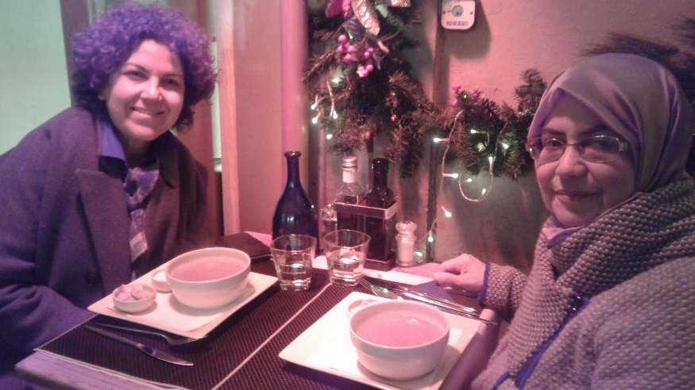

Serra Hanım o akşam için iki alternatif gezi programı sunmuştu. Ya Vatikan’a gidebilirdik ya da Roma’nın tarihi meydanlarında dolaşabilirdik. Her iki program da çok çekici görünmesine rağmen Vatikan seçeneğini başka bir Roma seyahatime bırakarak meydanları tercih etmiştim. Hesabımızı ödeyip turumuza başlamıştık.
İlk durağımız biz Türklerin “Aşk Çeşmesi” olarak bildiği ama esas adı “Trevi Çeşmesi” olan mekan olmuştu. Bir rivayete göre Roma İmparatorluğu döneminde askerlere su kaynağı gösteren “Trivia” adındaki bir kadının ismi daha sonra bu çeşmeye verilmiştir. Diğer taraftan İtalyanca’da “Tre Vie” üç yol anlamına geliyormuş ve meydana açılmakta olan üç yol bulunmaktaydı. Bu sebepten dolayı çeşmenin Trevi adını aldığını söyleyenler de vardır.
Trevi Çeşmesi önünde sırtını çeşmeye dönüp sol omzu üzerinden sağ eliyle havuza para atan pek çok kişi görebilirsiniz. İnanışa göre bunu yaparsanız Roma’ya bir kez daha gelmeniz mümkün olabilirmiş. Bu tür şeylere inanmadığım halde sırf eğlence olsun diye geleneğe uymuştum ben de. Eğer bir kez daha gelecek olursam, her halde ilk durağım bu kez Vatikan olurdu.
Çeşmeyi tasarlayan sanatçı “Nicola Salvi”dir. Temel figür iki deniz tanrısı arasında bir deniz kabuğu içinde durmakta olan diğer bir tanrıdır fakat bu temel figürün etrafı pek çok başka heykeller ve kabartmalar ile de çevrelenmiştir.
Bu noktada Trevi Çeşmesi tarihinin çeşmenin yapılışından da önce başladığını belirtmeliyim. Romalılar’ın kırsal bölgelerdeki kaynaklardan çıkan içme suyunu su kemerleri aracılığıyla kilometrelerce uzaklıktaki şehirlere taşıma adetleri vardı. Trevi Çeşmesi’ne de bir su kemerleriyle su ulaşmaktaydı.
Çeşmenin yapımı sırasında halk tarafından beğenilmesi için çok özen gösterilmiş ama her halde ne heykeltıraş Salvi ne de çeşmenin yapımını destekleyen Papa XII. Clement çeşmenin bu kadar ünlü olacağını ve milyonlarca insanın görmeye geleceğini hayal etmemişlerdir.

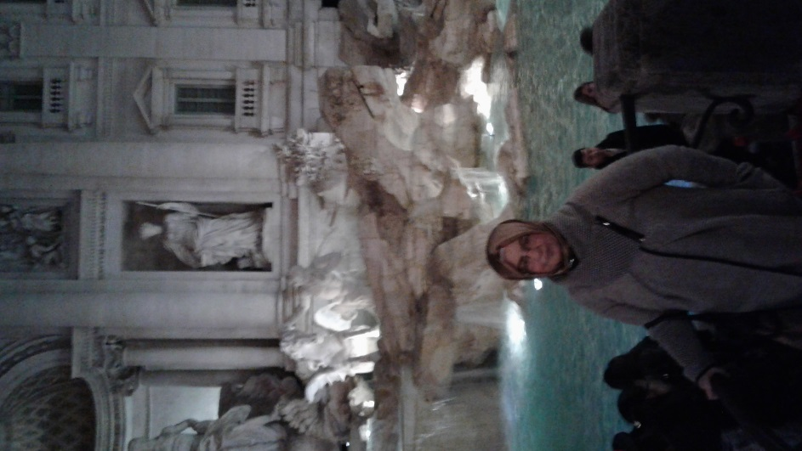

İkinci durağımız İspanyol merdivenleriydi ama oraya ulaşana kadar pek çok meydandan geçmiştik ve ben bir kültür ataşesiyle birlikte gezmenin ne kadar bilinçli bir tur olduğunu çok iyi anlamıştım. Bu yüzden sanırım Serra Hanım’a minnet borçlu olduğumu belirtmeliyim. Her bir meydandaki heykeller hakkında bana uzun uzun bilgiler veriyordu. Hatta akşam olduğu için kapalı olan müzelerin içinde görebileceklerim hakkında bile bilgilendiriyordu beni.

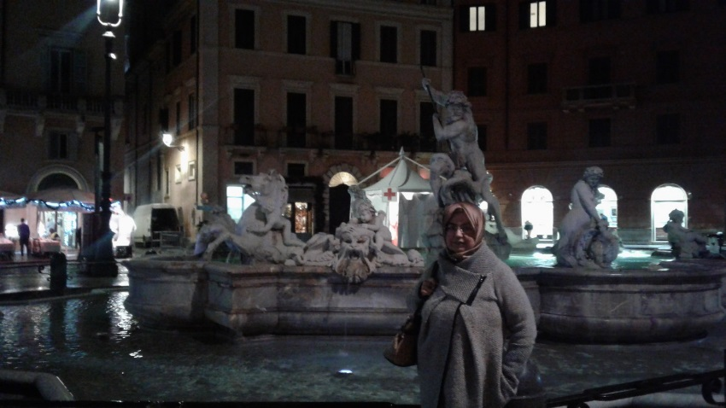

İspanyol Merdivenleri Piazza di Spagna yani İspanyol Meydanında bulunmaktadır. Meydan ve merdivenler adını bölgede bulunan İspanyol Elçiliğinden almaktadır. 135 basamaktan oluşan bir yamaç merdivenidir. Bu merdivenler meydandan merdivenlerin sona erdiği yerde bulunan Trinità dei Monti kilisesine ulaşmak amacı ile inşa edilmiştir. Francesco de Sanctis ve Alessandro Specchi tarafından tasarlanmış ve 1723-1725 yılları arasında inşa edilmiştir.

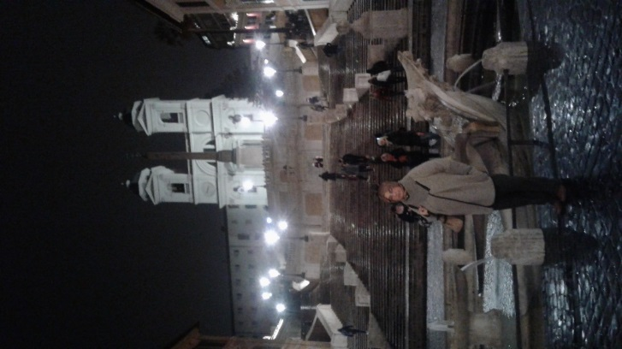

Böylece o akşamki şehir turumuzu tamamlamıştık. Otelime geri dönmüstüm.
Ertesi gün öğleden sonra Paris dönüş uçağım vardı. Serra Hanım bana bir sürpriz daha hazırlamış ve sabah için Colosseum için rehberli bir tur ayarlamıştı. Yoğun toplantı programım çerçevesinde bunu kendim asla ayarlayamazdım ve o olmasa tek başıma yapabileceğim Colosseum’u sadece dışından görmek olabilirdi. Dolayısı ile ona minnettar olduğumu belirtmeliyim.
Aslında bu Roma seyahatini pek de iyi planlamamış olduğumu itiraf etmeliyim. Dönüş uçağımı cumartesi gününe almıştım. Oysa pazar gününe alsam ekstra bir günüm daha olabilir ve bu kadar koşuşturma içinde bir gezi olmazdı benim için. Bunu Serra Hanım da dile getirmişti. Hatta cumartesi günü akşamı için elinde iki tane konser bileti olduğunu ve kalabiliyor olsam konsere birlikte gidebileceğimizi bile söylemişti. Müzelerin birkaçının içine girme ya da Vatikan’ı ziyaret etme imkanım olabilirdi. Hatta belki pazar ayinine bile katılabilirdim. Ne var ki, Aşk Çeşmesi’ne parayı attığıma göre belki tekrar geldiğimde yaparım bunları. Kafamda bu düşüncelerle Serra Hanımla vedalaşmış ve otelime geri dönmüştüm. Yorgun olduğum için de hemen yatıp uyumuştum.
Ertesi gün sabah Serra Hanım ile yine otelin lobisinde buluşmuştuk fakat ben önce Colosseum’dan dönünce hemen çıkışımı yapabilmek için odamda bavulumu toplamıştım. Her şey hazırdı. Güneşli olmakla beraber soğuk bir hava vardı o sabah. Colosseum çok uzak olmadığı için yürüyerek gitmeye karar vermiştik. Böylece yol üzerindeki pek çok Roma Açık Hava Müzesi kalıntılarını da görme fırsatımız olmuştu. Serra Hanım beni bunlar hakkında da bilgilendirmişti.
Colosseum’a ulaşınca rehberimiz ve grubumuzla buluşmuş ve turumuza başlamıştık. Soğuktan dolayı rehberimiz sürekli olarak güneş alan yerlerde durmaya çalışıyor ve anlatacaklarını oralarda anlatıyordu. Colosseum kelimenin tam anlamıyla “müthiş”ti.
Roma’nın merkezinde yer alan oval şeklindeki bu amfi tiyatronun inşaatına milattan sonra 70 yılında başlanmış ve inşaat milattan sonra 80 yılında tamamlanmıştır. İnşaatı Flavian Hanedanının kralları tarafından sürdürülüp tamamlandığı için Colosseum aynı zamanda Flavian Amfi Tiyatrosu olarak da bilinmektedir. İnşaat imparator Vespasian tarafından Roma halkına bir armağan olması için başlatılmıştır ve Vespasian’ın oğlu Titus tarafından da açılışı yapılmıştır. Açılış törenleri gladyatör döğüşleri ve vahşi hayvan gösterileri içeren gösterilerle yüz gün sürmüştür.
Colosseum’un Roma halkına bir armağan olmasının sebepleri Julio – Cladian hanedanının son imparatoru olan Nero dönemine uzanmaktadır. Bu dönemde 18 – 19 Temmuz 64 tarihlerinde Roma’da büyük bir yangın çıkmıştır. Kesin olmamakla beraber tarihçiler bu yangının kendisine “Domus Aurea” sarayını yapabilmek için Nero tarafından çıkartılmış olabileceğini düşünmektedirler. Daha sonra 68 yılında Nero intihar etmiştir ve hanedanlık Flavian ailesine geçmiştir ve onlar da “Domus Aurea” alanına Nero dönemini unutturmak ve Roma halkına bir armağan olması için Colesseum’u inşa etmeye karar vermişlerdir.
Dört yüz yıl aktif olarak kullanıldıktan sonra Colesseum önemini yitirmiştir ve üçte ikisi tahrip olmuştur. “Tuğla Yüzlü” olarak diğer bir isminin de olması bu tahribattan kaynaklanmaktadır. Rehberimizin dediğine göre ilk yapıldığında tuğlaların tamamının üzeri mermerle kaplıymış. Rehberimiz estetiğe bu kadar düşkün olan bir toplumun zaten tuğladan bir bina inşa etmeyeceği yorumunu da yapmıştı. Peki o zaman ne olmuştu? Zaman içinde bu mermerler rahipler tarafından sökülmüş ve çeşitli kiliselerin inşasında kullanılmış ve böylece geriye görünürde sadece tuğlalar kalmıştı.

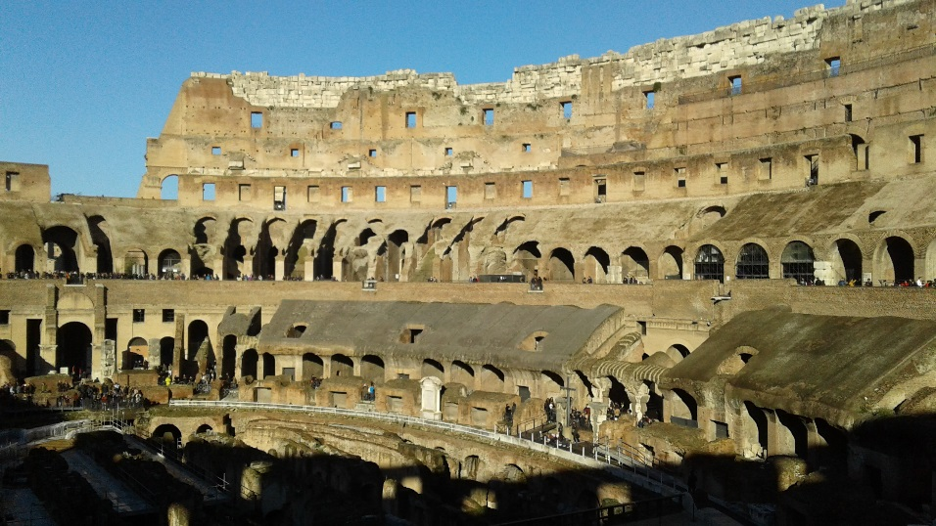

Elli ila seksen bin seyircilik bir kapasiteye sahip olan bu muhteşem yapı genellikle sadece gladyatör dövüşlerinin yapıldığı bir mekan olarak bilinse de pek çok başka gösteriye de ev sahipliği yapmıştır. Yine de bu noktada bir parça gladyatörlerin yaşamından bahsetmek faydalı olabilir. Onlar o dönemin film ya da televizyon yıldızları olarak düşünülebilirler. Rehberimizin anlattığına göre Colosseum’da gladyatör olmak Romalı pek çok gencin hayallerini süslermiş çünkü bir şekilde bunu başaranların hayatlarında büyük bir rahatlama gerçekleşirmiş. Yaşamları tamamen amfi tiyatro içinde sürmeye başladığı için gıda ve barınma ihtiyaçları karşılanmış olurmuş. Gün boyu burada antrenmanlar yapar ve sonra da gösterilere çıkarlarmış. Hele bir de başarılı olurlarsa tüm Roma halkı onları tanırmış. Yani süper star olurlarmış.
Rehberimiz turuna Colosseum dışında devam edecekti ama benim buna vaktim olmadığı için ben bu dış mekana sadece Colosseum içinden bakmış, birkaç fotoğrafını çekmiş ve rehberimize veda edip ayrılmıştım.

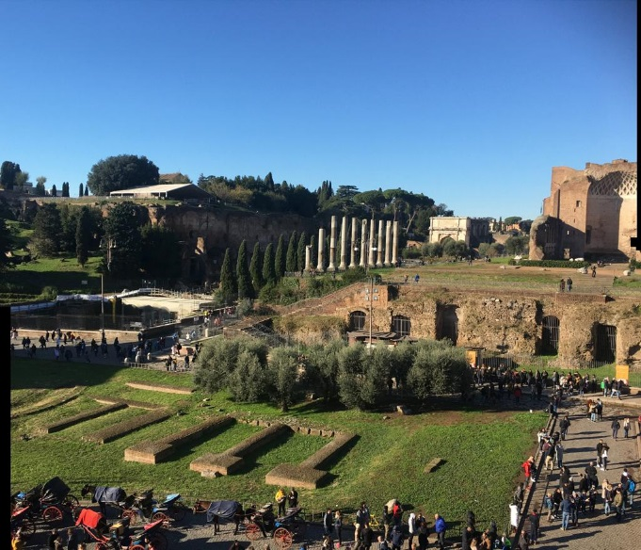

Serra Hanım’la dönerken vakit kaybetmemek için bu kez otobüse binmiştik. Otele yakın bir yerde otobüsten indiğimizde birlikte bir kahve içebilecek kadar vaktimizin olduğunu fark etmiştik. Her ikimiz de epeyce üşüdüğümüz için bu fikir çok hoşumuza gitmişti. Küçük ama hoş bir kafe bulmuş ve birer fincan cappuccino ısmarlamıştık. Sıcak kahvelerimizi içerken de sohbet etmiştik.
Artık bu güzel seyahatin sonuna yaklaşmıştım. Otelime geçtiğimizde ben hemen odama çıkmış ve hazır olan bavulumu hızla alarak yeniden lobiye inmiştim. İtalyancasını kullanarak Serra Hanım çıkış işlemlerimi tamamlamış ve benim için bir taksi istetmişti. Taksi gelince ona teşekkür etmiş ve vedalaşmıştım.
Taksideyken aklıma eskiden izlediğim ve izlerken de büyük keyif aldığım bir film gelmişti. Baş rollerini Gregory Peck ve Audrey Hepburn’un paylaştığı filmin adı “Roman Holiday”di. 1953 yılında çekilmiş olan bu romantik komedi filmi Audrey Hepburn’e en iyi kadın oyuncu Oskar ödülünü kazandırmıştı. Film Roma’ya gelmiş olan bir İngiliz prensesinin protokolden kaçıp Roma’da tek başına bir süre geçirmek istemesiyle başlar. Prenses gazeteci olduğunu bilmemekle beraber o sürenin tamamını bir gazeteciyle geçirir. Gazeteci ise prensesi tanımıştır. Amacı güzel bir haber çıkartmaktır. Kendi kendime o filmde yer alan mekanların hemen hemen hepsini görmüş olduğumu düşünmüştüm.

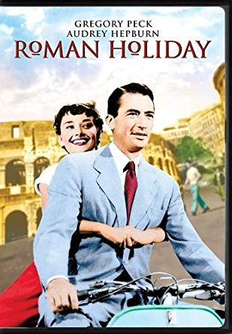
Roman Holiday

Her ne kadar havaalanına kadar sorunsuz gitmiş olsam da havaalanında tatsız bir olay yaşamıştım. Bütün işlemlerimi tamamlamış ve uçağa binmek için sıraya girmiştim. Biniş kartlarını kontrol etmek için sevimsiz bir görevli gelmişti. Uçağa sadece bir parça el bagajı sokabileceğimizi söylüyordu. Bunu biliyorduk çünkü uçak şirketi bu uygulamasını duyuruyordu. Ne var ki, kimse el çantası ya da notebook çantası gibi çantaların da el bagajı olarak değerlendirileceğini düşünmemişti. Nitekim Paris’ten Roma’ya gelirken bu konuda hiçbir sıkıntı çekmemiştim. İtirazlar ediliyordu ama görevli inadından vazgeçmiyor ve el çantalarımızı da el bagajlarımızın içine koymamızı istiyordu. Çok saçmaydı. Benim el çantamı el bagajıma sığdırmam mümkün değildi. Benim durumumda olan pek çok kişi vardı. Görevli bizlere büyük bir sepet göstermiş ve lüzumsuz eşyalarımızı oraya bırakmamızı söylemişti. Uçak kalkmak üzere olduğu için yapacak fazla bir şey yoktu. Pek çok kişi söylene söylene bazı eşyaları bırakmaya başlamıştı. Ben de bu grup içindeydim.
Uçağa binip yerime oturduktan sonra ön koltuğun arkasına yapıştırılmış olan el bagajları ile ilgili kurallarla alakalı bir kağıdı fark etmiştim. Bu kağıtta yanımıza ancak bir parça el bagajı alabileceğimiz ama aynı zamanda el çantalarımızı da uçağa sokabileceğimiz yazıyordu. Bu yazıyı görünce iyice sinirlenmiştim. Yanımdan geçmekte olan hostesi durdurmuş, ona yazıyı göstermiş ve kendisine uçağa binmeden önce aşağıda yaşadığımız tatsızlığı anlatmıştım. Hostes yazıdaki uygulamanın yeni başladığını ve bu yüzden aşağıdaki görevlinin haberinin olmayabileceğini söylemişti. Ben de bunun bir mazeret olamayacağını söylemiş ve aşağıdaki görevlileri en kısa sürede bilgilendirmeleri gerektiğini belirtmiştim. Ne var ki, bıraktığım eşyalarım için artık yapabileceğim bir şey yoktu. Aslında vardı. Dönünce şirketle irtibata geçip uğraşabilirdim ama vaktimi buna harcamak istemediğim için böyle bir uğraşa girmemiştim. Zaten aslında hemen hepimiz çoğu zaman bu uğraşa girmediğimiz için bazı yanlış uygulamalar sürüp gitmeye devam etmiyor mu?
O gün cumartesi olduğu için Paris havaalanına beni karşılamaya Erdem gelmişti. Birlikte eve dönmüştük. Çocuklar da evde beni mutlulukla karşılamışlardı. Yeniden kavuşmak çok güzeldi.
Ocak 2020, Paris

